Лабораторная работа № 3. Линейные вычислительные процессы
3.1 Цель работы
Изучить правила составления текстов программ на языке С: базовые типы данных, ввод-вывод данных, основные математические функции. Получить навыки программирования линейных алгоритмов.
3.2. Алфавит языка С
В языке С используются наборы символов:
1) строчные (a,b,c,..,y,z) и прописные (A,B,C,..,Y,Z) буквы латинского алфавита;
2) арабские цифры от 0 до 9;
3) специальные символы: “ { } , | [ ] ( ) + - / % * . \ ‘ : ? < = > ! & # ~ ; ^
3.3. Типы данных
В языке C применяются данные двух категорий: простые и составные типы данных. Диапазоны значений простых типов данных приводятся в таблице 1.
Таблица 1 – Диапазоны значений простых типов данных
Тип | Диапазон значений | Размер (байт)
Signed char | -128 … 127 | 1
Unsigned char | 0…255 | 1
Signed short int | -32 768… 32 768 | 2
Unsigned short int | 0… 65 535 | 2
Signed long int | - 2147 483 648…2 147 483 647 | 4
Unsigned long int | 0… 4 294 967 295 | 4
Float | 3.4е-38… 3.4е+38 | 4
Double | 1.7е-308…1.7е+308 | 8
Long double | 3.4е-4932…3.4е+4932 | 10

Сложные типы данных подразделяются на массивы, структуры (struct), объединения или смеси (union), перечисления (enum).
3.4. Объявление объектов
Все объекты (переменные, массивы и т.д.), с которыми работает программа в С, необходимо объявлять. При объявлении объекты можно инициализировать (присвоить начальные значения):
int j = 10, m = 3, n;
float c = -1.3, l = -10.23, n;
Простое присваивание осуществляется использованием символа ‘=’.
Запись «int j = 10;» означает следующее: целочисленной переменной j присвоить значение 10.
При декларировании объектов в языке С используются их идентификаторы, которые обычно включают латинские прописные (A...Z) и строчные (a...z) буквы. Так же идентификаторы могут включать цифры (0...9), символ подчеркивания (_). Примеры идентификаторов:

x1, x2, KOM_16, size_a, _MIN, TIME, time, NUMBER_OF_NEST, NUMBER_OF_ROOM

Первый символ идентификатора не может быть цифрой. В языке С буквы нижнего регистра (a…z) отличаются от букв верхнего регистра (A…Z), т.е. PI, Pi и pi – различные идентификаторы. Принято использовать в идентификаторах переменных строчные буквы, а в именованных константах – прописные:

float PI=3.1415926;
float pi=3.14;

Длина идентификатора определяется реализацией транслятора C и редактора связей (компоновщика). Современная тенденция - снятие ограничений длины идентификатора.
Разделители идентификаторов объектов:
- пробелы;
- символы табуляции, перевода строки и страницы;
- комментарии.
Комментарий - любая последовательность символов, начинающаяся парой символов /* и заканчивающаяся парой символов */ или начинающаяся // и до конца текущей строки. Например:

// lesson1.cpp : Defines the entry point for
// the console application.

/*lesson1.cpp : Defines the entry point for
the console application.*/

3.5. Структура программы
Программа, написанная на языке С, состоит из директив (команд) препроцессора (#include и #define), объявлений глобальных переменных, одной или нескольких функций, среди которых одна главная (main или _tmain) функция управляет работой всей программы.
Общая структура программы на языке С имеет вид:
<директивы препроцессора>
<определение типов пользователя – typedef>
<прототипы функций>
<определение глобальных объектов>
<функции>
Функции, в свою очередь, имеют структуру:
<класс_памяти> <тип> <имя функции> (<объявление параметров>)
{
<определение локальных объектов>
<операции и операторы>
}
Перед компиляцией программы на языке С автоматически выполняется предварительная (препроцессорная) обработка текста программы. С помощью директив препроцессора задаются необходимые действия по преобразованию текста программы перед компиляцией.
Директивы записываются по следующим правилам:
- все препроцессорные директивы должны начинаться с символа #;
- все директивы начинаются с первой позиции;
- сразу за символом # должно следовать наименование директивы, указывающее текущую операцию препроцессора.
Наиболее распространены директивы #include и #define.
Директива #include используется для подключения к программе заголовочных файлов (обычных текстов) с декларацией стандартных библиотечных функций.

#include "stdio.h" /* подключение файла с объявлением стандартных
функций файлового ввода-вывода;*/
#include "conio.h" // функции работы с консолью;
#include "math.h" // математические функции.

Директива #define (определить) создает макроконстанту и ее действие распространяется на весь файл:
#define PI 3.1415927
В ходе препроцессорной обработки программы идентификатор PI заменяется значением 3,1415927. Константа доступна только для чтения, т.е. присвоить ей другое значение в тексте программы уже нельзя.
3.6. Функции вывода информации
Для вывода информации в языке С используются следующие функции:
- функция putchar() обеспечивает вывод одиночного символа без перехода на новую строку.
- функция puts() используется для вывода строки символов с переходом на начало новой строки.
- функция printf() предназначена для форматированного вывода данных. Формат данной функции:
рrintf (<управляющая строка>, <список аргументов>);
Управляющая строка заключается в кавычки и указывает компилятору вид выводимой информации.

Пример №3. Первая программа.

Перед тем как начать работу создайте на диске D в папке Work свою папку (рисунок 1).

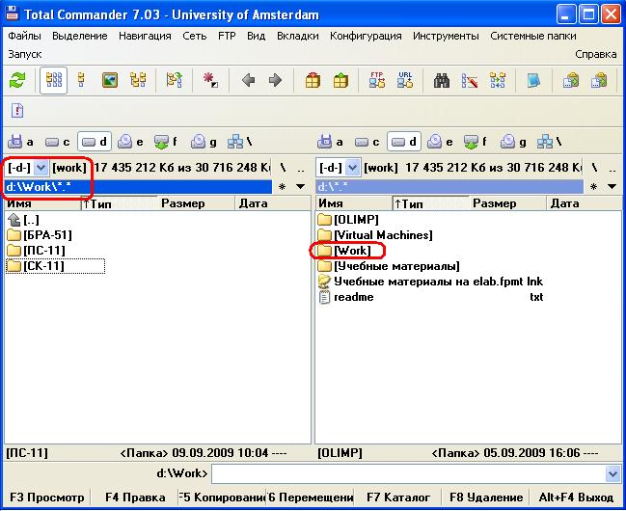
Рисунок 1

Запуск среды разработки Microsoft Visual Studio осуществляется с помощью значка на рабочем столе (рисунок 2) или в меню пуск (рисунок 3).


Рисунок 2

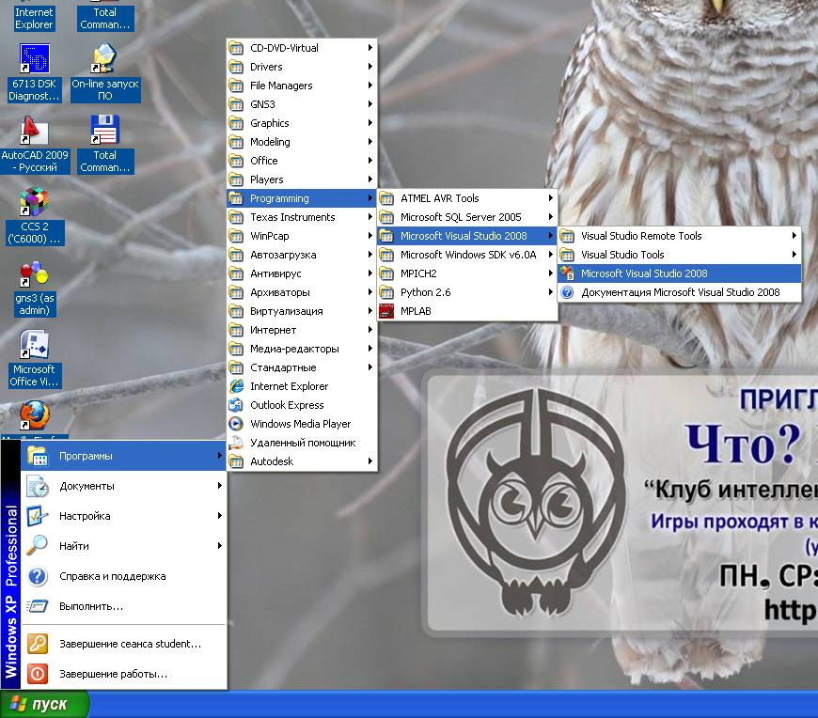
Рисунок 3
Выберите в меню File -> New -> Project (Рисунок 4).

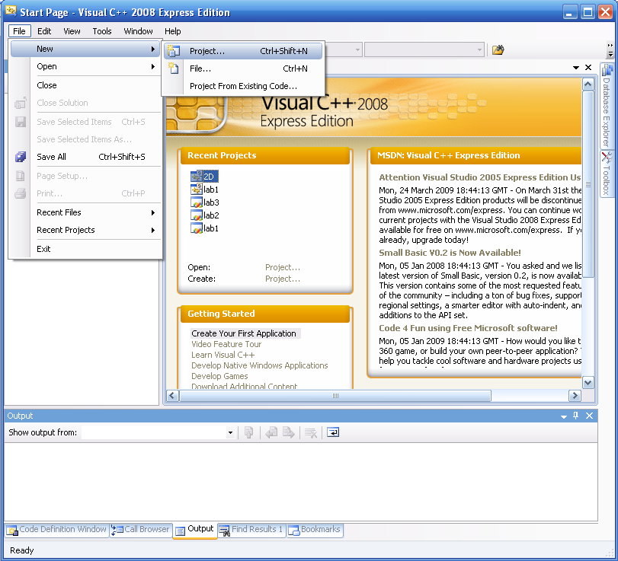

Рисунок 4
В появившемся окне в левой части Project types выберите Visual C++ -> Win32, в правой части Templates выберите Win32 Console Appliрation (Рисунок 5). Внизу задайте Name имя проекта (например lesson1), расположение, например папка D:\Work\ПС-11 (или D:\Work\СК-11) и нажмите OK.

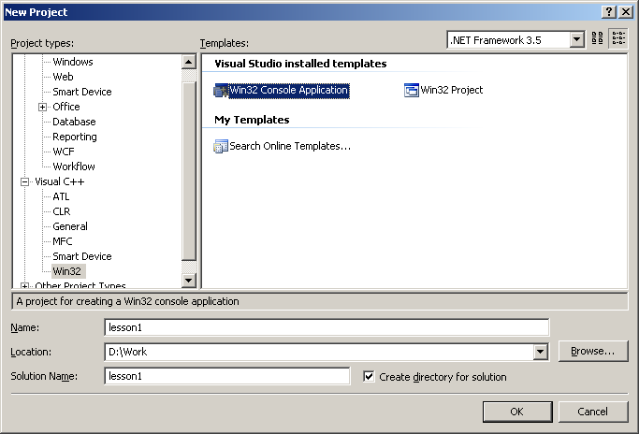

Рисунок 5

Затем в новом появившемся окне (рисунок 6) нажмите Next или сразу Finish.

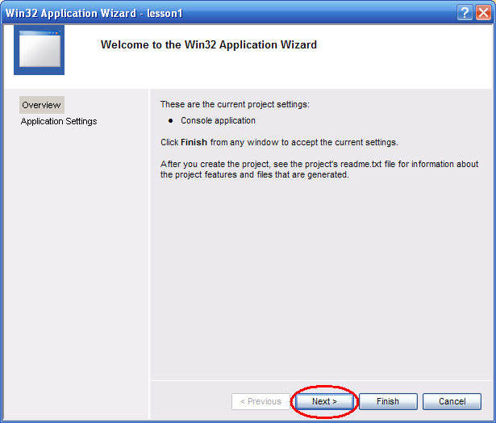

Рисунок 6
В новом появившемся окне (рисунок 7) нажмите Finish.

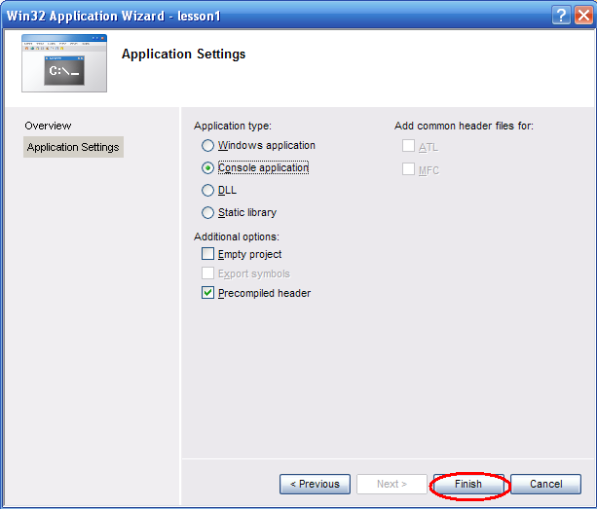

Рисунок 7

В результате будет создан проект (рисунок 8) в папке с именем проекта lesson1 (рисунок 9), тип проекта – консольное приложение для платформы Win32 (Windows). Все задания необходимо выполнять именно в проектах данного типа.

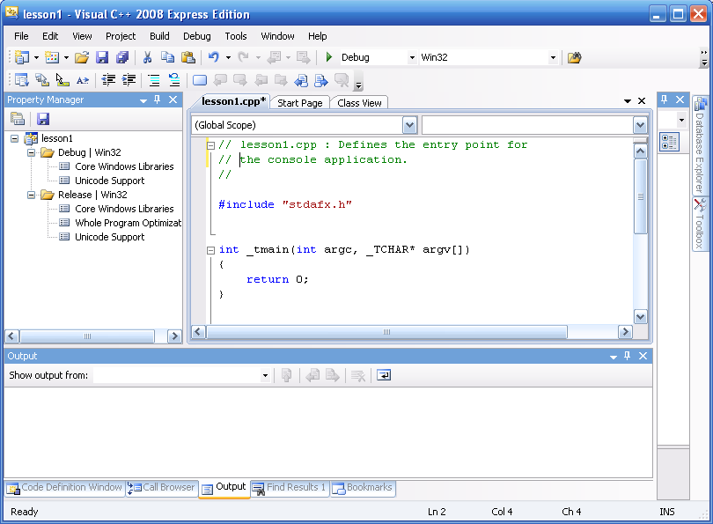

Рисунок 8
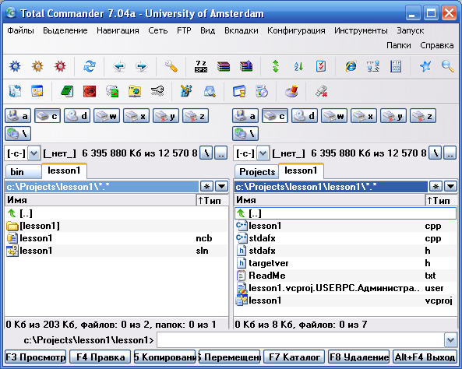

Рисунок 9
В окне файла программы lesson1.cpp набрать следующий текст программы (рисунок 10):

#include "stdafx.h"
#include "stdio.h"
#include "locale.h"
#include "conio.h"

int _tmain(int argc, _TCHAR* argv[])
{
setlocale(LC_ALL,"Russian");
printf("Привет! Это я - твоя первая программа!\nНажми любую клавишу чтобы выйти");
getch();
return 0;
}
Для вывода русских символов в консольных приложениях Windows необходимо предварительно осуществлять смену кодирования символов функцией sellocale().
getch() ожидает нажатия любой клавиши. Функции setlocale() и getch() объявлены в заголовках locale.h и conio.h соответственно, которые необходимо подключать директивой (командой) #include.

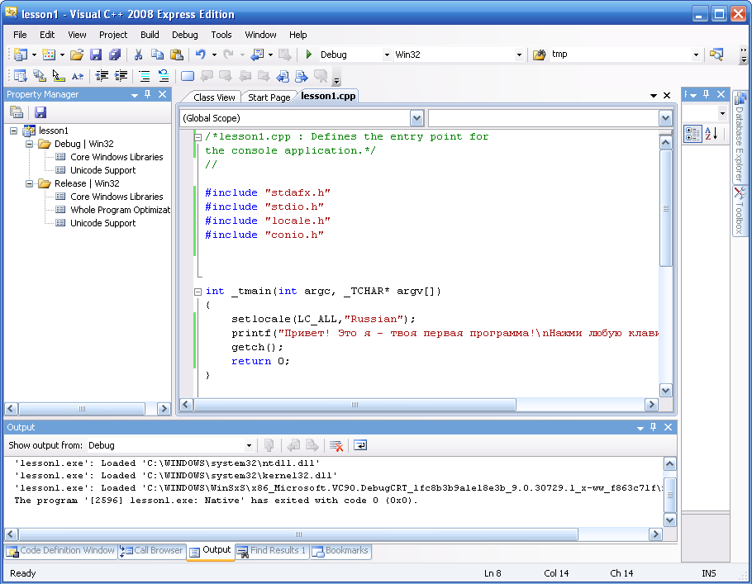

Рисунок 10
Компиляция проекта осуществляется через меню Build (рисунок 11), запуск на выполнение клавишей F5 или через меню Debug (рисунок 12). Выполнение программы начинается с функции _tmain().

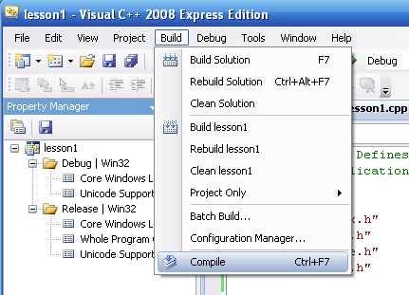

Рисунок 11

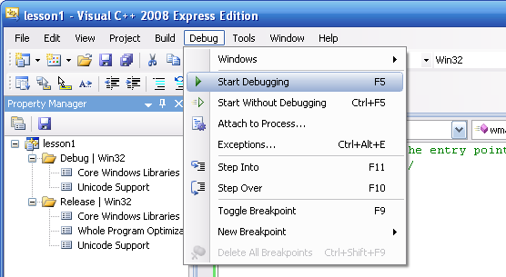

Рисунок 12
При выполнении программы появиться следующее окно (рисунок 13).

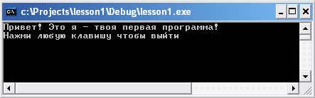

Рисунок 13

Правой кнопкой щелкните по строке содержащей путь к exe-файлу. И выберете пункт Свойства (рисунок 14).

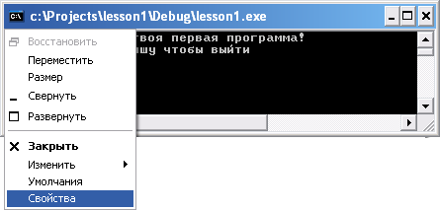
Рисунок 14

Далее в появившемся окне (рисунок 15) выберите вкладку «Цвета»(рисунок 16).

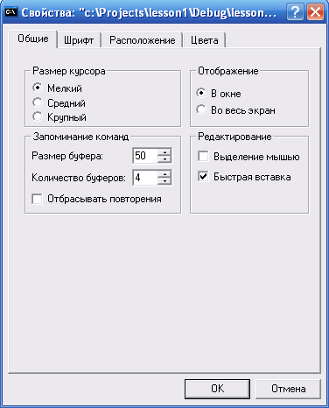 | 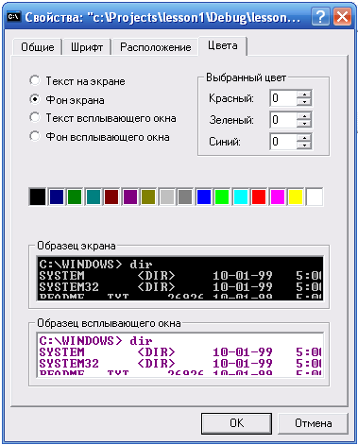
Рисунок 15 | Рисунок 16

Выберите (поставьте точку) «Текст на экране». Далее щелкните левой кнопкой по квадратику черного цвета. Затем выберите «Фон экрана» и щелчком мыши установите белый цвет. Нажмите OK. Далее в появившемся окне (рисунок 17) так же нажмите ОК.

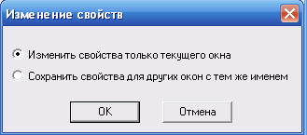

Рисунок 17
В соответствии с новыми свойствами изменится вид консольного окна (рисунок 18).
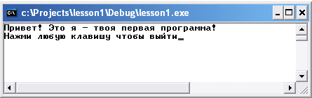

Рисунок 18

Для экономии краски при распечатке отчета таким образом можно изменить цвет текста и фона в консольном приложении.
Нажмите любую клавишу и консольное окно «исчезнет».

3.7. Функции вывода информации. Управляющие символы.
Итак, функция printf() предназначена для форматированного вывода данных. Формат данной функции:
рrintf (<управляющая строка>, <список аргументов>);
Управляющая строка заключается в кавычки и указывает компилятору вид выводимой информации.
Управляющая строка может содержать следующие управляющие символы:
\n – переход на новую строку;
\t – горизонтальная табуляция;
\b – возврат каретки (курсора) назад на один символ;
\r – возврат каретки (курсора) в начало строки;
\? – знак вопроса;
\0 – нулевой символ;
\\ – обратная косая черта;
\’ – апостроф (одиночная кавычка);
\” – кавычка (символ двойной кавычки).
Пример №2. Управляющие символы.

Набрать текст программы (рисунок 19) и запустить.

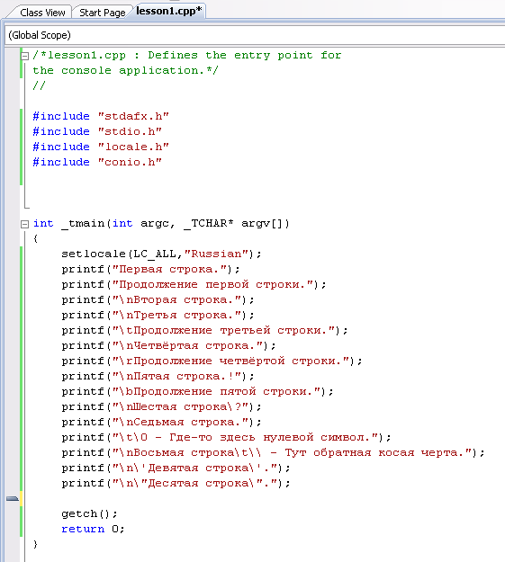

Рисунок 19
Теперь объедините все строки в одной функции, предварительно убрав нулевой символ. Запустить программу.

#include "stdafx.h"
#include "stdio.h"
#include "locale.h"
#include "conio.h"

int _tmain(int argc, _TCHAR* argv[])
{
setlocale(LC_ALL,"Russian");
printf("Первая строка.Продолжение первой строки.\nВторая строка.\nТретья строка.\tПродолжение третьей строки.\nЧетвёртая строка.\rПродолжение четвёртой строки.\nПятая строка.!\bПродолжение пятой строки.\nШестая строка\?\nСедьмая строка.\t Без нулевого символа.\nВосьмая строка\t\\ - Тут обратная косая черта.\n\'Девятая строка\'.\n\"Десятая строка\".");

getch();
return 0;
}

3.8. Функции вывода информации. Спецификации преобразования.
Управляющая строка может так же включать спецификации преобразования.
Спецификация преобразования имеет вид:
% <флаг> <размер поля . точность> спецификация
где флаг может принимать следующие значения:
- выравнивание влево выводимого числа (по умолчанию выполняется выравнивание вправо);
+ выводится знак положительного числа.
размер поля – задает минимальную ширину поля, т.е. длину числа. При недостаточной ширине поля выполняется автоматическое расширение;
точность – задает точность числа, т. е. количество цифр в его дробной части;
спецификация указывает вид выводимой информации. В таблице 2 приведены основные форматы функции печати.

Таблица 2
Формат | Тип выводимой информации
%d | десятичное целое число
%c | один символ
%s | строка символов
%e | число с плавающей точкой (экспоненциальная запись)
%f | число с плавающей точкой (десятичная запись)
%u | десятичное число без знака
%o | восьмеричное число без знака
%x | шестнадцатеричное число без знака

Для длинных чисел (long, double) – используется дополнительный формат l: %ld - длинное целое, %lf – вещественное число с удвоенной точностью.
При необходимости вывода символа % его нужно указать 2 раза:
printf("%d%% товаров приносит %d%% прибыли.\n",80,20);
Список аргументов - печатаемые объекты (константы, переменные или выражения), вычисляемые перед выводом. Количество аргументов и их типы должны соответствовать спецификациям преобразования в управляющей строке.

Пример №3. Спецификации преобразования.

#include "stdafx.h"
#include "stdio.h"
#include "conio.h"
#include "locale.h"
#define PI 3.1415926

int _tmain(int argc, _TCHAR* argv[])
{
setlocale(LC_ALL,"Russian");
int number=5, cost=11000, s=-777;
float but=255, x=12.345;
printf ("%d студентов съели %f бутербродов.\n", number, but);
printf ("Значение числа pi равно %f.\n", PI);
printf ("Стоимость этой одного бутерброда %d%s.\n", cost," Руб.");
printf ("x=%-8.4f s=%5d%8.2f ", x, s, x);
getch();
}

3.8. Функции ввода информации
Для ввода информации в языке С используются следующие функции:
- функция getch( ) используется для ввода одиночных символов.
- функция gets( ) обеспечивает ввод строки символов до нажатия клавиши ENTER.
- функция scanf( ) предназначена для форматированного ввода информации любого вида. Общий вид функции:
scanf (<управляющая строка>, < список адресов>);
Для нее, как и для функции printf (), указывается управляющая строка. Однако функция scanf(), в отличие от функции printf (), использует в списке адресов указатели на переменные, т.е. их адреса. Для обозначения указателя перед именем переменной записывается символ &, обозначающий адрес переменной. Для ввода значений строковых переменных символ & не используется. При использовании формата %s строка вводится до первого пробела. Вводить данные можно как в одной строке через пробел, так и в разных строках. Данную особенность иллюстрирует следующий участок программы:
Пример №4. Функции ввода информации.

#include "stdafx.h"
#include "stdio.h"
#include "locale.h"
#include "conio.h"
int _tmain(int argc, _TCHAR* argv[])
{
setlocale(LC_ALL,"Russian");
int course;
float grant;
char name[20];
printf ( "Укажите ваш курс, желаемый размер стипендии, имя (через пробел)\n");
scanf ( "%d%f", &course, &grant);
scanf ( "%s", name);
printf ("Вы учитесь на %d.\nСтипендии в размере %f у Вас не будет\nВаше имя %s", course, grant, name );
getch();
return 0;
}

3.9. Стандартные математические функции
Декларации математических функций языка С содержатся в файле math.h. В последующих записях аргументы x и y имеют тип double, параметр n имеет тип int. Аргументы тригонометрических функций задаются в радианах. Все приведенные математические функции (таблица 3) возвращают значение (результат) типа double.
Таблица 3
Математическая функция | Имя функции в языке С
1 | 2
 | sqrt(x)
|x| | fabs(x)
e^{x} | exp(x)
x^{y} | pow(x,y)
ln(x) | log(x)
lg₁₀(x) | log10(x)
sin(x) | sin(x)
cos(x) | cos(x)
tg(x) | tan(x)
arcsin(x) | asin(x)
arccos(x) | acos(x)
arctg(x) | atan(x)
arctg(x/y) | atan2(x,y)
sh(x)=1/2 (e^{x}-e^{-x}) | sinh(x)
ch(x)=1/2 (e^{x}+e^{-x}) | cosh(x)
tgh(x) | tanh(x)
Остаток от деления x на y | fmod(x,y)
Наименьшее целое, которое больше либо равно x | ceil(x)
Наибольшее целое, которое меньше либо равно x | floor(x)
3.10 Операция присваивания
Операция присваивания имеет две формы записи: полную и сокращенную.
Полная форма имеет следующий вид:
имя_переменной = выражение;
Сначала вычисляется выражение, а затем результат присваивается имени_переменной.
С помощью одного оператора можно присвоить одно значение нескольким переменным, например:

x=y=z=0; //x, y, z=0
z=(x=y)*5; /* сначала переменной x присваивается значение переменной y, далее вычисляется выражение x*5, и результат присваивается переменной z.*/

Сокращенная форма имеет вид:
имя_переменной операция = выражение;
где операция – одна из арифметических операций (+ , -, *, /, %).
Пример:

x *= 5; //x = x * 5;
s += 7; //s = s + 7;
y /= x + 3; //y = y / (x + 3);

Сокращенная форма операции присваивания применяется тогда, когда переменная используется в обеих частях полной формы данного оператора.
В языке С существует операции уменьшения (--) и увеличения (++) значения переменной на 1. Операции могут быть префиксные (++i и --i) и постфиксные (i++ и i--). В случае префиксной операции сначала выполняется сама операция (изменяется значение i), и только потом вычисляется выражение. В случае постфиксной операции – операция применяется после вычисления выражения.
Пример:

b=7;
n=1;
c=b*++n; //n = n + 1; c = b * n; т.е. c=14
c=b*n++; //c = b * n; n = n + 1; т.е. c=7

Пример №5. Пример линейного алгоритма.

Вычислить 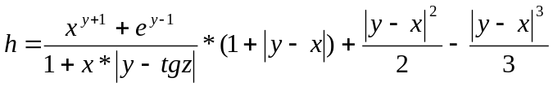,
при x=2,444, y=0,00869, z=-130, должно быть получено: -0.49871.
Текст программы может иметь следующий вид:

#include "stdafx.h"
#include "stdio.h"
#include "conio.h"
#include "locale.h"
#include "math.h"
#define x 2.444
#define y 0.00869
#define z -130.0

int _tmain(int argc, _TCHAR* argv[])
{
setlocale(LC_ALL,"Russian");
double rezult, dop, a, b, c;
puts("\t\tЛИНЕЙНАЯ ПРОГРАММА ");
puts("=======================================");
dop = fabs(y - x);
a = pow(x, y + 1) + exp(y - 1);
b = 1 + x * fabs(y - tan(z));
c = 0.5 * pow(dop, 2) - pow(dop, 3) / 3;
rezult = a / b * (1 + dop) + c;
printf("\a\n ОТВЕТ: rezult=%lf, Press any key...", rezult);
getch( ); /* ЗАДЕРЖКА ДО НАЖАТИЯ ЛЮБОЙ КЛАВИШИ */
return 0;
}

3.11 Способы описания алгоритмов
Существует несколько способов описания алгоритмов. Наиболее распространенные способы – это словесное и графическое описания алгоритма.
Словесное описание алгоритма
В любом алгоритме для обозначения данных используют некоторый набор символов, называемых буквами. Конечную совокупность букв называют алфавитом, из любой конечной последовательности которого можно составить слово, т.е. в любом алфавите реальным данным можно сопоставить некоторые слова, в дальнейшем обозначающие эти данные.
При словесной записи алгоритм описывается с помощью естественного языка с использованием следующих конструкций:
1) шаг (этап) обработки (вычисления) значений данных – «=»;
2) проверка логического условия: если (условие) истинно, то выполнить действие 1, иначе – действие 2;
3) переход (передача управления) к определенному шагу (этапу) N.
Для примера рассмотрим алгоритм решения квадратного уравнения вида a⋅x²+b⋅x+c = 0:
1) ввод исходных данных a, b, c (a,b,c ≠ 0);
2) вычислить дискриминант D = b² – 4⋅a⋅c ;
3) если D < 0, то перейти к п. 6, сообщив, что действительных корней нет;
4) иначе, если D ≥ 0, вычислить х₁= (–b+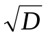)/(2⋅a) и х₂ = (–b–)/(2⋅a);
5) вывести результаты х₁ и х₂ ;
6) конец.

Графическое описание алгоритма
Графическое изображение алгоритма – это представление его в виде схемы, состоящей из последовательности блоков (геометрических фигур), каждый из которых отображает содержание очередного шага алгоритма. А внутри фигур кратко записывают действие, выполняемое в этом блоке. Такую схему называют блок-схемой или структурной схемой алгоритма, или просто схемой алгоритма.
Правила изображения фигур сведены в единую систему программной документации (дата введения последнего стандарта ГОСТ 19.701.90 – 01.01.1992).
По данному ГОСТу графическое изображение алгоритма – это схема данных, которая отображает путь данных при решении задачи и определяет этапы их обработки.
Схема данных состоит из следующих элементов:
- символов данных (символы данных могут отображать вид носителя данных);
- символов процесса, который нужно выполнить над данными;
- символов линий, указывающих потоки данных между процессами и носителями данных;
- специальных символов, которые используют для облегчения чтения схемы алгоритма.
Рассмотрим основные символы для изображения схемы алгоритма.
Символы ввода-вывода данных:
– данные ввода-вывода, если носитель не определен;
– ручной ввод с устройства любого типа, например с клавиатуры;
– отображение данных в удобочитаемой форме на устройстве, например дисплее.

Символы процесса:
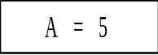– процесс – отображение функции обработки данных, т.е. операции, приводящей к изменению указанного значения;
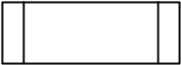– предопределенный процесс – отображение группы операций, которые определены в другом месте, например в подпрограмме (функции);
– решение – отображение функции, имеющей один вход и ряд альтернативных выходов, из которых только один может быть активизирован после анализа условия, указанного внутри этого символа.
А<5
Символы линий – отображают поток данных или управления. Линии – горизонтальные или вертикальные, имеющие только прямой угол перегиба. Стрелки – указатели направления не ставятся, если управление идет сверху вниз или слева направо.
Специальные символы
Соединитель – используется при обрыве линии и продолжении ее в другом месте (необходимо присвоить название).

Терминатор – вход из внешней среды или выход во внешнюю среду (начало или конец схемы программы).

Комментарий.

Способы реализации алгоритмов
Любую программу можно разбить на блоки, реализованные в виде алгоритмов (процессов), которые можно разделить на три вида:
1) линейные (единственное направление выполнения);
2) разветвляющиеся (направление выполнения определяет условие);
3) циклические (отдельные участки вычислений выполняются многократно).
Любой циклический процесс включает в себя участок с разветвлением и может быть простым и сложным (вложенным).
Для решения вопроса о том, сколько раз нужно выполнить цикл, используется анализ переменной, которую называют параметром цикла.
Циклический процесс, в котором количество повторений заранее известно, называется циклом по счетчику, а циклический процесс, в котором количество повторений заранее неизвестно и зависит от получаемого в ходе вычислений результата, называют итерационным.

Пример линейного алгоритма
Наиболее часто в практике программирования требуется организовать расчет некоторого арифметического выражения при различных исходных данных. Например, такого:
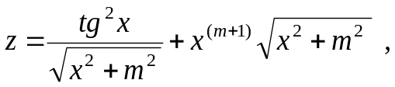
где x > 0 – вещественное, m – целое.
Разработка алгоритма обычно начинается с составления схемы. Продумывается оптимальная последовательность вычислений, при которой, например, отсутствуют повторения. При написании алгоритма рекомендуется переменным присваивать те же имена, которые фигурируют в заданном арифметическом выражении либо иллюстрируют их смысл.
Для того чтобы не было «длинных» операторов, исходное выражение полезно разбить на ряд более простых. В нашей задаче предлагается схема вычислений, представленная на рис. 20.

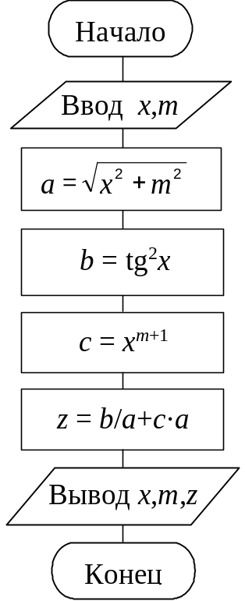
Рисунок 20 – Блок-схема линейного алгоритма
Она содержит ввод и вывод исходных данных, линейный вычислительный процесс, вывод полученного результата. Заметим, что выражение 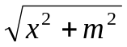 вычисляется только один раз. Введя дополнительные переменные a, b, c, мы разбили сложное выражение на ряд более простых.
Задание
Написать программу вычисления математического выражения.
Вариант 1. 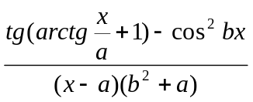.
Вариант 2. 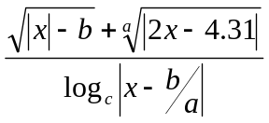.
Вариант 3. 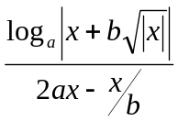.
Вариант 4. 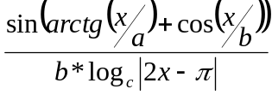.
Вариант 5. 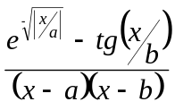.
Вариант 6. 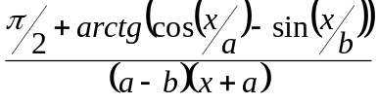.
Вариант 7. 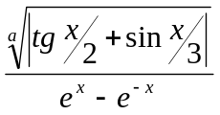.
Вариант 8. 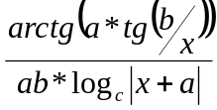.
Вариант 9. 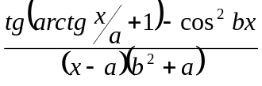.
Вариант 10. 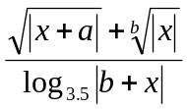.
Вариант 11. 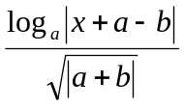.
Вариант 12. 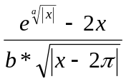.
Вариант 13. 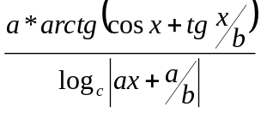.
Вариант 14. 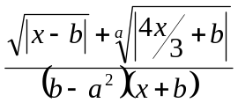.
Вариант 15. 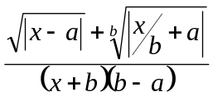.
Вариант 16. 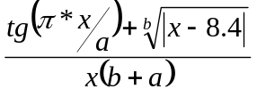.
Вариант 17. 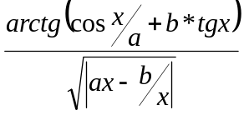.
Вариант 18. 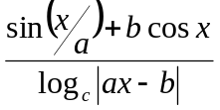.
Вариант 19. 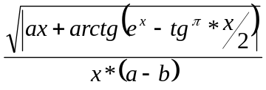.
Вариант 20. 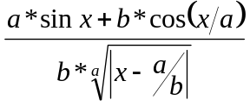.
Вариант 21. 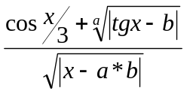.
Вариант 22. 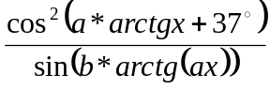.
Вариант 23. 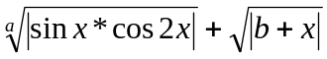.
Вариант 24. 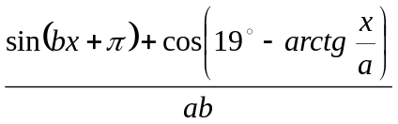.
Вариант 25. 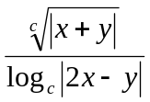.
Вариант 26. 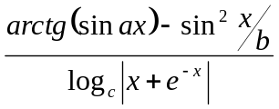.
Вариант 27. 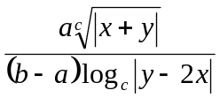.
Вариант 28. 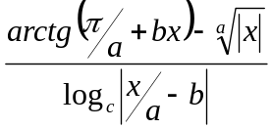.
Вариант 29. 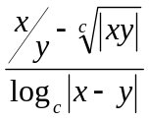.
Вариант 30. 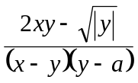.
Вариант 31. 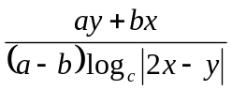.
Вариант 32. 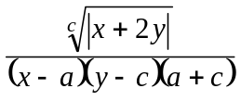.
Вариант 33. .
Вариант 34. 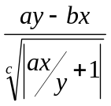.
Вариант 35. 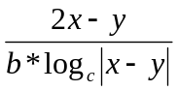.
Вариант 36. 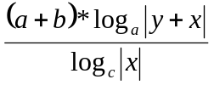.
Вариант 37. 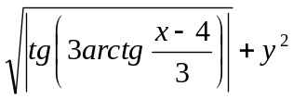.
Вариант 38. 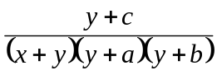.
Вариант 39. 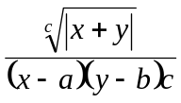.
Вариант 40. 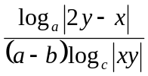.
Вариант 41. 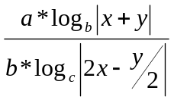.
Вариант 42. 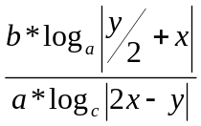.
Вариант 43. 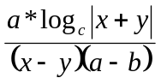.
Вариант 44. 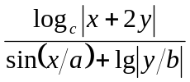.

Содержание отчета:
- Титульный лист.
- Цель работы.
- Текст задания.
- Назначение идентификаторов (переменных).
- Блок-схема алгоритма.
- Программные коды.
- Экранные формы в процессе проектирования и выполнения.
- Результаты вычисления.

